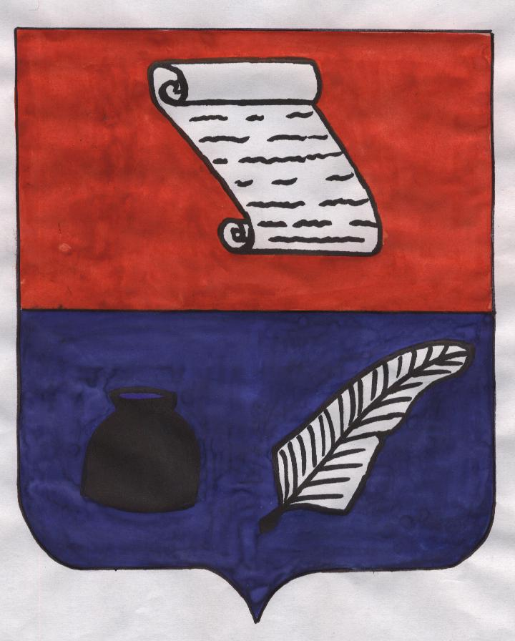

РОССИЙСКАЯ ФЕДЕРАЦИЯ
ГОРОДСКОЙ ОКРУГ КОХМА ИВАНОВСКОЙ ОБЛАСТИ
МУНИЦИПАЛЬНОЕ ОБРАЗОВАТЕЛЬНОЕ УЧРЕЖДЕНИЕ СРЕДНЯЯ ОБЩЕОБРАЗОВАТЕЛЬНАЯ ШКОЛА №7

153510, Россия, Ивановская обл., Факс: (4932) 55-14-92
г. Кохма, ул. 8 Марта, д. 1 Телефон: (4932) 55-14-92 E-mail: sch7-kohma@mail.ru

ОТЧЕТ
«О проведении областной физкультурно-оздоровительной акции «Быть здоровым – здорово!»

Образовательное учреждение | Количество проведённых мероприятий | Количество участников | Возраст участников
МОУ СОШ № 7 | 29 | 307 | От 6 до 63 лет

Отчет составили зам.директора по ВР Напалкова И.А. и учитель физической культуры Зуева С.В.

ОТЧЕТ О ПРОВЕДЕНИИ МЕРОПРИЯТИЙ,
ПРИУРОЧЕННЫХ К ОБЛАСТНОЙ ФИЗКУЛЬТУРНО-ОЗДОРОВИТЕЛЬНОЙ АКЦИИ «БЫТЬ ЗДОРОВЫМ – ЗДОРОВО!».

На основании приказа Департамента образования Ивановской области «О проведении областной физкультурно-оздоровительной акции «Быть здоровым – здорово!» в МОУ СОШ №7 были проведены спортивные мероприятия, тематические классные часы, радиопередачи, просмотры кинофильмов о здоровом образе жизни, организована выставка плакатов. Целью проведения данных мероприятий является формирование у детей и подростков позитивного отношения к занятиям физической культурой и спортом, формирование здорового образа жизни, привлечение родителей к организации и проведению мероприятий спортивной направленности и развитие духа здорового соперничества.

№ п/п | Название мероприятия | Дата проведения | Краткая информация о мероприятии
1.  2.  3. | Спортивный праздник для семей первоклассников «Первый раз в спортивный класс»  Веселая эстафета «Физкульт-Ура!»  День здоровья  «Спорт любить – здоровым быть!» | 27.09.2010.  27.09.2010.  25.09.2010. | Для проведения спортивного праздника в первых классах было дано домашнее задание: придумать название своей команды, девиз, речёвку и четверостишье, в котором обязательно должна быть употреблена строчка «Быть здоровым – здорово!».  Таким образом 27 сентября в спортивном зале школы собрались команды 1 «а» класса «Малыши» и 1 «б» класса «Крепыши», в состав которых входили учащиеся, папы и мамы.  Команду 1 «а» класса представляли: Сучкова Наталья Сергеевна, Канышина Дарья Сергеевна, Царев Олег Геннадьевич, Соловьев Андрей Владимирович, Сучкова Яна, Лизункова Яна, Царев Федор, Силаев Никита. В состав команды 1 «б» класса вошли: Гафуджанова Муниса, Шаваева Алена, Тюрин Влад, Ефимов Роман, Шаваева Анна Валерьевна, Пухов Михаил Владимирович, Окунева Людмила Станиславовна, Гафуджанов Валиджан Абуджанович. Перед началом соревнований с напутственным словом о пользе занятий физкультурой выступили учащиеся 5 класса, (Вольский Никита, Щербинина Надежда, Салин Тимур), а так же музыкальный подарок от учениц 9 класса Лодыревой Юлии и Соловьевой Татьяны.  Первым конкурсом наших соревнований было представление своей команды (название, девиз). Вот как представила себя команда 1 «б» класса:  Ты зарядку делай по утрам – закаляйся,  И холодною водой обливайся.  И болезни не пристанут никогда.  Быть здоровым – здорово,  Жить здоровым – здорово!  ДА! ДА! ДА!  Конкурсы праздника:  1. Представление.  2. Разминка.  3. Бег с волейбольным мячом.  4. Конкурс на внимание.  5. Бег с бадминтонной ракеткой и мячом.  6. Прыжки с мячом.  7. Меткий стрелок.  8. Прыжки в мешках.  9. Нарисуй плакат.  10. Полоса препятствий.  Праздник прошел очень оживленно и весело. Родители на некоторое время почувствовали себя вновь детьми и к выполнению заданий относились по-детски. Болельщики очень эмоционально поддерживали своих товарищей. В ходе соревнований то одна, то другая команда являлась победителем. Но силы команд оказались равны.  Родители и дети остались довольны праздником и готовы в дальнейшем принимать активное участие в семейных конкурсах, привлекать детей к спортивным занятиям. В память об этом празднике каждый участник был награжден красочным дипломом.  Ученики 2-4 классов приняли участие в весёлой эстафете «Физкульт – Ура!», которая началась с домашнего задания. С чувством радости и гордости за свою команду ребята дружно произнесли название и девиз. 4 класс «Геркулесы», 2 класс - «Силачи» ,3 класс - «Крепыши».  Первое задание – эстафета. Команды расположились у центральной линии волейбольной площадки. Каждый участник коснулся эстафетной палочкой лицевой линии площадки впереди и позади команды и передал ее следующему.  Второе задание – прыжок в длину с места.  Каждый совершил прыжок с места с отметки прыжка предыдущего участника своей команды; победил класс, оказавшийся в итоге впереди всех.  Перед следующим заданием прозвучали стихи:  Сила знаний всем известна,  Надо знания ценить.  С книгой умной, интересной  Стоит каждому дружить.  Книг о спорте много разных,  На любой найдутся вкус.  Спорт возвышенно-прекрасный,  Он достоин всех искусств!  Эти книги кто читает,  Тот о спорте много знает.  Сколько – выясним сейчас:  Викторина ждет всех вас!  Третье задание – викторина, она состояла из шести разных вопросов.  Вопросы викторины:  1. Как назывался олимпийский чемпион в древности?  (Олимпионик.)  2. Когда состоялись первые Игры древности?  (В 776 г. до н. э.)  3. Кто и когда их запретил?  (Император Феодосий I в 394 г. н.э.)  4. Назовите первого русского олимпийского чемпиона.  (Панин-Коломенкин в фигурном катании.)  5. Как называлось древнегреческое пятиборье?  (Пентатлон.)  6. Где и как зажигается Олимпийский огонь?  (В Греции в Олимпии от солнечных лучей.)  Пока команды отвечали на вопросы викторины, болельщики могли принести им дополнительные очки.  Викторина для болельщиков:  1. Как называется начало бега и его окончание?  (Старт и финиш.)  2. Назовите виды спорта, начинающиеся на букву «Б». За каждый названный вид спорта присуждается одно очко.  (Баскетбол, бадминтон, батут, бейсбол, биатлон, бобслей, бокс, борьба.)  3. Назовите виды спортивных мячей. За каждое название 1 очко.  (Баскетбольный, волейбольный, футбольный, гандбольный, ватерпольный, регбийный, большого тенниса, бейсбольный, хоккея с мячом на траве и льду, настольного тенниса.)  4. Когда и где в России проводились Олимпийские игры?  (В Москве в 1980 г.)  Четвертое задание– прыжки через скакалку всей командой.  Пятое задание – художественное. Спортивное соревнованье –  Это то же рисованье.  Ведь спортсмен – он как художник,  Мир его эмоций сложен.  Спорта чудные мгновенья  Ищут в красках воплощенье.  Сколько радостного цвета  В ваших славных стенгазетах!  Смелость кисти и пера  Оценить пришла пора!  В ходе конкурса команды нарисовали плакаты о здоровом образе жизни.  Шестое задание– «Эти разноцветные мячи». Мячи разной величины лежали в обруче. Какая из команд быстрее их перенесет.  Седьмое задание – «Полоса препятствий».  В конце мероприятия вокальная группа школы исполнила песню о спорте:  Славный наш друг,  Верный наш друг –  Спорт помогает нам в жизни.  С ним мы идем,  Не устаем,  Спорту мы славу споем!  Припев:  Пусть нам спорта мгновенья  Дарят радость движенья,  И душе вдохновенье  Пусть всегда дарит спорт!  В игры играть,  Прыгать, метать,  Бегать мы учимся в школе.  Солнце, вода –  Наши друзья  Нас закаляют всегда!  Припев:  Пусть нам спорта мгновенья  Дарят радость движенья,  И душе вдохновенье  Пусть всегда дарит спорт!  Мы на Олимп  Путь совершим,  Если приложим все силы.  Смело вперед!  Цель нас зовет!  Радостно сердце поет!  Припев:  Пусть нам спорта мгновенья  Дарят радость движенья,  И душе вдохновенье  Пусть всегда дарит спорт!  Победителем этого праздника стала команда 4 класса «Геркулесы».  Мы надеемся, что от этих соревнований в ребятах загорелся олимпийский дух, который поведет их дорогой физического, умственного и духовного совершенствования, и, может, кто-то из них достигнет высот олимпийского пьедестала.  Субботнее утро в школе №7 прошло не совсем обычно… День был солнечный, по-осеннему теплый, в общем, подходящий. Ведь именно 25 сентября, в субботу, проходило мероприятие под названием «Спорт любить – здоровым быть!». Ровно в девять часов утра и началось это действо.  Перед началом игры была проведена линейка, на которой каждой команде был выдан маршрутный лист и схема расположения станций, а так же сказано несколько напутственных слов администрацией школы.  Каждый класс представлял собой команду. Именно командой, дружно, всем вместе, ребятам предстояло пройти по маршруту испытаний, которые помогли организовать учащиеся старших классов. Испытания на этом пути были самые разнообразные: преодоление полосы препятствий, стрельба из пневматической винтовки, прыжки через скакалку и в длину, фигурное вождение велосипеда, а так же конкурсы на сообразительность, в которых участникам необходимо было сочинить стихотворение о здоровом образе жизни или ответить на вопросы. Многие задания требовали не столько скорости, сколько точности и аккуратности в исполнении, что, под час, было самым сложным.  Дух соревнования не покидал ребят, они все старались быть лучшими! Из-за азарта, желания быть первыми иногда возникали споры между учениками о том, кому лучше участвовать в том или ином «испытании на прочность»! Но конкурсов и заданий хватило на всех. Такие мероприятия помогают сплотить класс, ребята учатся доверять друг другу, делать правильный выбор, верно оценивать свои силы и возможности. Это ещё один способ проявить себя.  Ведь главное в такие дни ощутить всю прелесть спорта, жизни, игр, движенья! Если ребята это поймут, то и по жизни им будет легко и радостно идти-бежать-мчаться, стремиться к цели. Главное, не растерять тот азарт, с которым бежали они по многочисленным станциям игры.  Довольные и немного уставшие ребята отправились по домам, унося с собой частичку счастья, полученного в это осеннее утро. По итогам соревнований первое место заняли 6 и 9А классы.  По итогам всех спортивных мероприятий, приуроченных к физкультурно-оздоровительной акции, все классы приняли участие в сочинении четверостишия, в котором обязательно должна быть употреблена строчка «Быть здоровым – здорово!»:  9 «б»:  Быть здоровым в жизни важно!  Все встречаем мы отважно.  И болезни, и преграды.  Быть здоровым всем нам надо!  2класс:  Быть веселым – хорошо,  Быть красивым – клево!  Быть богатым – хорошо!  А здоровым – здорово!  3 класс:  Быть здоровым – здорово!  Не кашлять, ни чихать.  Бегать, веселиться,  Взрослым помогать.  6 класс:  Бег, прыжки и приседанья, И многое другое  Вместе выполним заданья,  Целою гурьбою.  И побежим к победе весело, задорно.  Быть здоровым – счастье,  Быть здоровым – здорово!  7 класс:  Быть здоровым – здорово!  Ребята, мой совет таков:  Чистить зубы, закаляться,  Спортом надо заниматься!  Будешь ты тогда здоров,  Проживешь без докторов!  4 класс:  Если хочешь быть здоров – закаляйся,  На зарядку ты с утра собирайся!  Прыгай, бегай, хохочи, на скакалке поскачи.  Жизнь пойдет по- новому!  Быть здоровым – здорово!  5 класс:  Быть здоровым – здорово!  Интересней жить.  Будем закаляться,  Спортом заниматься!  8 класс:  Быть здоровым – здорово!  Не кури, не пей!  Спортом занимайся,  Будет сто друзей!  9 «а»:  Делаем с утра зарядку,  День проходит без оглядки.  Нам здоровье дорого,  Быть здоровым - здорово!  10 класс:  Быть здоровым – здорово!  Ни кашлять, не чихать.  Спортом заниматься!  В соревнованиях -Побеждать!  11 класс:  Быть здоровым – здорово!  Все об этом знают!  Занимаясь спортом, дети не скучают!  Занимаясь спортом, дети не болеют, а вот так играя,  Без забот взрослеют!

